1.半径为r的圆柱形滚子，沿半径为R的固定圆筒内壁只滚不滑（滚子轴线始终平行于筒的轴线），设滚子中心C的速度V的大小不变，求滚子直径AB上两端点A,B的加速度，其中A点为滚子与筒壁的接触点。
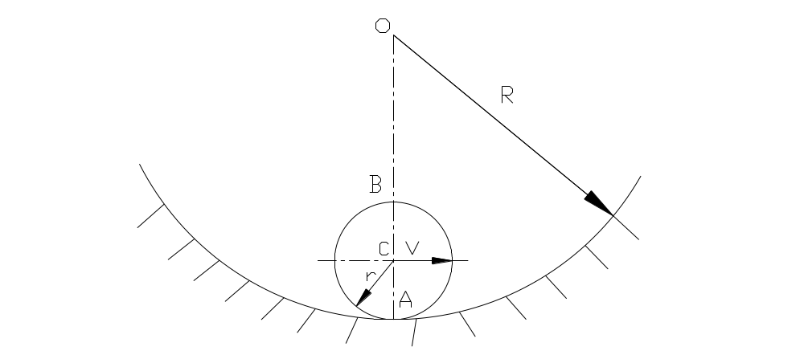

2.直角杆OAB绕O轴匀速转动，角速度为。套筒C和轮D与杆CD铰接，CD杆在水平导槽内滑动。OA长L。轮D半径r，在水平地面上纯滚动。在图示位置，试确定套筒C的速度、轮D角加速度和M点加速度。
